**Pressemitteilung**

### Hochspannende Seminare bei Gevelhoff

### Die Zukunft ist elektrisch – eine Devise, der immer mehr Autofahrer*innen folgen. Der Standox Leitgroßhändler Gevelhoff bietet nun Hochvoltseminare an, mit denen sich K&L-Betriebe auf diesen Wandel einstellen können.

### 17. November 2021. „Hochspannung Lebensgefahr!“ – dieses Warnschild kennt man vor allem aus Umspannanlagen. Doch auch in immer mehr Auto-Werkstätten ist das gelbe Dreieck zu sehen. Der Grund: Die Reparatur von E-Autos unterliegt strengen Sicherheitsbedingungen. Eine davon ist die vorherige Zertifizierung der Mitarbeitenden in Hochvoltseminaren. Die Artur Gevelhoff Autolacke GmbH bietet in ihrem neuen Schulungszentrum in Bibertal nahe Ulm nun genau solche Kurse an. An insgesamt fünf Tagen vermittelt ein Mitarbeiter oder eine Mitarbeiterin des TÜV Nord alle Kenntnisse, die es braucht, um unter Hochspannung an Autos arbeiten zu dürfen. Termine und Infos zu den Seminaren für 2022 sind ab Dezember hier zu finden: [www.artur-gevelhoff.de](https://www.artur-gevelhoff.de/)

### Verschiedene Sensortechnologien im Einsatz

### Gevelhoff, langjähriger Standox Leitgroßhändler, möchte K&L-Betrieben so helfen, am Puls der Zeit zu bleiben. „Mittel- und langfristig werden Verbrenner zum Auslaufmodell. Werkstätten müssen sich daher frühzeitig darum kümmern, die Voraussetzungen für die Reparatur von E-Autos zu schaffen“, erklärt Hubert Albert. Der Verkaufsleiter des Unternehmens ist verantwortlich für die Organisation der Seminare: An den ersten beiden Tagen werden die Teilnehmenden für das Arbeiten an HV-Systemen im spannungsfreien Zustand (Stufe 2S) geschult. An den folgenden drei Tagen stehen dann sichere Verfahren für das Arbeiten an unter Spannung stehenden HV-Systemen (Stufe 3S) im Fokus. Die Lektionen enden jeweils mit einem Abschlusstest, bei dessen erfolgreichem Bestehen man sich für die Stufe 2S bzw. 3S qualifiziert.

### Erste Ausgabe bereits ein voller Erfolg

### Die erste Ausgabe des Seminars fand im September in Kooperation mit Repanet statt. Folglich richtete sich das Angebot auch vor allem an Mitgliedsbetriebe des von Standox initiierten Werkstattnetzwerks. „Die Premiere war ein voller Erfolg. Mit zwölf Teilnehmenden konnten wir die maximale Auslastung erreichen“, bilanziert Verkaufsleiter Albert. Normalerweise finden bis zu 24 Personen in den Räumen Platz, doch aufgrund der strengen Hygienemaßnahmen im Schulungszentrum dürfen sie bislang nur eingeschränkt genutzt werden. Für zusätzliche Sicherheit sorgen je zwei Luftfilteranlagen pro Seminarsaal. Gute Voraussetzungen also für die Durchführung weiterer Hochvoltseminare im Winter.

### Über Standox

### Standox, eine globale Reparaturlackmarke von Axalta, ist die beste Wahl für professionelle Fahrzeuglackierer. Standox Werkstattkunden erzielen jederzeit zuverlässig, präzise und schnell hochqualitative Ergebnisse. Als in Wuppertal, Deutschland, hergestellte Marke stellt Standox sicher, dass alle Kunden für eine digitale Zukunft ausgestattet sind, indem Arbeitsabläufe und Arbeitsprozesse mit digitalen Tools optimiert werden. Als führender Partner der Automobilindustrie unterstützt Standox seine Kunden mit wertvollen Brancheninformationen und dank der Freigabe von führenden Fahrzeugherstellern, Flottenbetreibern, Leasinggesellschaften und Versicherungen auch bei der Auftragsgewinnung. Standox – die Kunst des Lackierens.

### ###

### 450 Wörter

**Foto-Vorschau:**

**Ein Bild, das Text, Gras, draußen enthält.
** 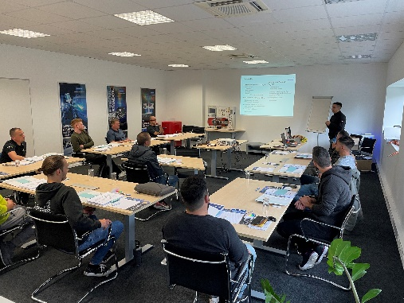

**Bildunterschrift:** Im Schulungszentrum in Bibertal bietet Gevelhoff Hochvoltschulungen an.

Die Fotos können Sie [hier](https://k1-agentur.de/standox/) herunterladen.

|  |
| --- |
| **PRESSEKONTAKT**  **Yasmin Armbruster**  Standox GmbH  Tel.: +49 (0)202 529-2577  E-Mail: yasmin.armbruster@axalta.com  www.standox.de |